Resolución del Pleno del Instituto de Transparencia, Acceso a la Información Pública y Protección de Datos Personales del Estado de México y Municipios, con domicilio en Metepec, Estado de México, de fecha veintidós de febrero del dos mil veintitrés.
VISTO el expediente formado con motivo del recurso de revisión 16239/INFOEM/ICR-11/IP/RR/2022, interpuesto por XXXXXXX XXXXX XXXXXXX, en lo sucesivo el RECURRENTE, en contra de la respuesta por el Ayuntamiento de Huehuetoca, en lo sucesivo el SUJETO OBLIGADO, se procede a dictar la presente resolución con base en los siguientes.
- A N T E C E D E N T E S
1. Solicitud de acceso a la información. Con fecha cuatro de octubre del dos mil veintidós, la parte RECURRENTE formuló solicitud de acceso a información pública al SUJETO OBLIGADO a través del Sistema de Acceso a la Información Mexiquense, en adelante SAIMEX, requiriéndole lo siguiente:
“solicito la nomina de imcufudeh por partida presupuestal de enero a septiembre del 2022” (Sic)
Modalidad elegida para la entrega de la información: a través del SAIMEX.
2. Respuesta. De las constancias que obran en SAIMEX, se observa que el SUJETO OBLIGADO no emitió respuesta a la solicitud de información formulada por el hoy RECURRENTE.
3. Interposición del recurso de revisión. Inconforme el solicitante con la falta de respuesta del SUJETO OBLIGADO, interpuso recurso de revisión a través del SAIMEX en fecha siete de noviembre del año dos mil veintidós, expresando lo siguiente:
a) Acto impugnado.
“no me han dado respuesta y tampoco han justificado el porque de la falta de respuesta” (Sic)
b) Motivos de inconformidad.
“no me han dado respuesta y tampoco han justificado el porque de la falta de respuesta” (Sic)
4. Turno. De conformidad con el artículo 185 Fracción I de la Ley Transparencia y Acceso a la Información Pública, el recurso de revisión número 16239/INFOEM/IP/RR/2022 fue turnado a la Comisionada Ponente Guadalupe Ramírez Peña, a efecto de presentar al Pleno el proyecto de resolución correspondiente.
5. Admisión. En fecha diez de noviembre del año dos mil veintidós, en términos de lo dispuesto en el artículo 185 fracciones I, II y IV de la Ley de Transparencia y Acceso a la Información Pública del Estado de México y Municipios, se admitió a trámite el recurso de revisión al rubro indicado.
6. Manifestaciones. De las constancias que obran en el expediente electrónico del SAIMEX se desprende que el SUJETO OBLIGADO no rindió su informe justificado, del mismo modo el RECURRENTE omitió realizar manifestaciones, como se observa a continuación:
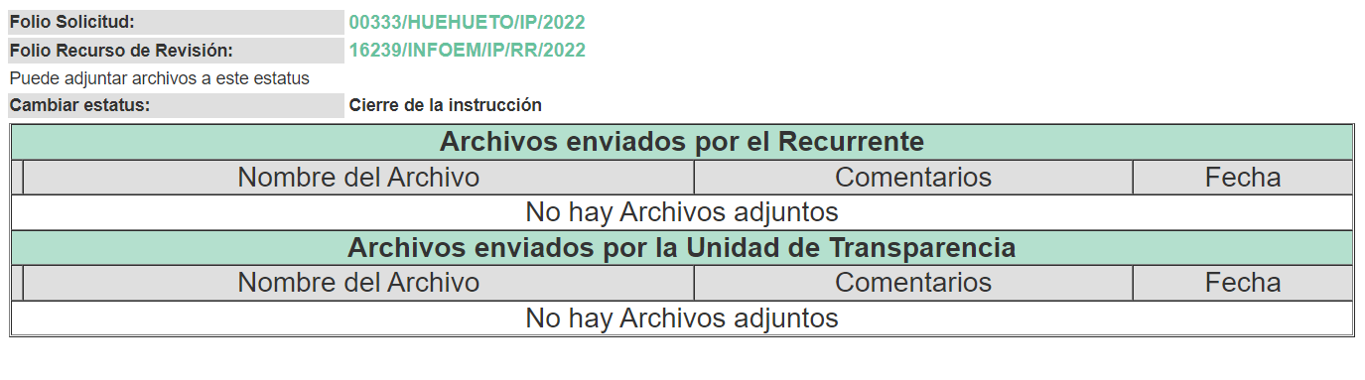
7. Cierre de Instrucción. En fecha treinta de noviembre del año dos mil veintidós, con fundamento en lo establecido en los artículos 185, fracción VI de la Ley de Transparencia y Acceso a la Información Pública del Estado de México y Municipios y 30, fracción IV del Reglamento Interior del Instituto de Transparencia, Acceso a la Información Pública y Protección de Datos Personales del Estado de México y Municipios, al no existir trámite pendiente por realizar y haber sido sustanciado el medio de impugnación se acordó el cierre de instrucción y se procedió a formular la resolución que en derecho corresponda.
8.- En la Cuadragésima Quinta Sesión Ordinaria Celebrada el catorce de diciembre de dos mil veintidós, el Pleno del Instituto de Transparencia, Acceso a la Información Pública y Protección de Datos Personales del Estado de México y Municipios, aprobó, por unanimidad de votos, la resolución dictada en el recurso de revisión 16239/INFOEM/IP/RR/2022, en la cual se determinó lo siguiente:

“Primero. Resultan fundados los motivos de inconformidad del RECURRENTE, en términos del Considerando Cuarto de la presente resolución.
Segundo. Se ORDENA al SUJETO OBLIGADO dé trámite a la solicitud de acceso a la información pública que dio origen al recurso de revisión 16239/INFOEM/IP/RR/2022, vía SAIMEX, en términos del Considerando Cuarto de esta resolución y emita respuesta, debiendo observar las excepciones contenidas en la Ley de Transparencia y Acceso a la Información Pública del Estado de México y Municipios.
Tercero. Notifíquese vía SAIMEX al Titular de la Unidad de Transparencia del SUJETO OBLIGADO, la presente resolución para que conforme a los artículos 186 último párrafo y 189 párrafo segundo de la Ley de Transparencia y Acceso a la Información Pública del Estado de México y Municipios, dé cumplimiento a lo ordenado dentro del plazo de diez días hábiles, debiendo informar a este Instituto en un plazo de tres días hábiles siguientes sobre el cumplimiento dado a la presente resolución.
Cuarto. Notifíquese vía SAIMEX al RECURRENTE, la presente resolución, así como, que de conformidad con lo establecido en el artículo 196 de la Ley de Transparencia y Acceso a la Información Pública del Estado de México y Municipios, en caso de que considere que le causa algún perjuicio podrá impugnarla vía Juicio de Amparo en los términos de las leyes aplicables.
Quinto. Notifíquese vía SAIMEX al RECURRENTE que la respuesta que dé EL SUJETO OBLIGADO derivada de la presente resolución es susceptible de ser impugnada nuevamente, mediante recurso de revisión, ante el Instituto, en términos del artículo 179, último párrafo de la Ley de Transparencia y Acceso a la Información Pública del Estado de México y Municipios.
Sexto. Con fundamento en el artículo 198 de la Ley de Transparencia y Acceso a la Información Pública del Estado de México y Municipios, se apercibe al SUJETO OBLIGADO de que, en caso de incumplimiento total o parcial de la presente resolución, se actuará de conformidad con lo dispuesto en los artículos 213, 214, 215, 216 y 217 de la ley en cita.
Séptimo. Gírese oficio al Contralor y Órgano de Control y Vigilancia de esté Instituto para hacer de su conocimiento la presente resolución, a fin de que en ejercicio de sus atribuciones y de conformidad al artículo 190, de la Ley de Transparencia y Acceso a la Información Pública del Estado de México y Municipios, determine lo conducente, en términos de lo señalado por el Considerando Cuarto de la presente resolución.” (Sic)
9. En fecha diecinueve de diciembre del dos mil veintidós, se notificó a las partes la Resolución.

10. Posteriormente, el dieciséis de enero del dos mil veintitrés, el SUJETO OBLIGADO en cumplimiento a la resolución aprobada en la Cuadragésima Quinta Sesión Ordinaria Celebrada del catorce de diciembre de dos mil veintidós, en el recurso de revisión 16239/INFOEM/IP/RR/2022, entregó información en los siguientes términos:

“Sirva la presente para enviarle un cordial saludo, asi mismo, hago llegar a usted, el cumplimiento a la resolucioin del presente Recurso de Revision , por parte de la Directora Municioal del Cultura Fisica y Deporte de Huehuetoca.
Atentamente
C. CARLOS ALBERTO BRITO ESPINOSA” (Sic)

El SUJETO OBLIGADO, adjuntó a su cumplimiento el siguiente archivo electrónico:

“333_HUEHUETO-IP-2022.pdf”, el cual contiene el oficio número INCUFIDEH/DIR/EXT/2023/05, a través del cual el Director del Instituto Municipal de Cultura Física y Deporte de Huehuetoca, dice entregar la información solicitada por el RECURRENTE, como se advierte en las siguientes imágenes de dicho oficio:
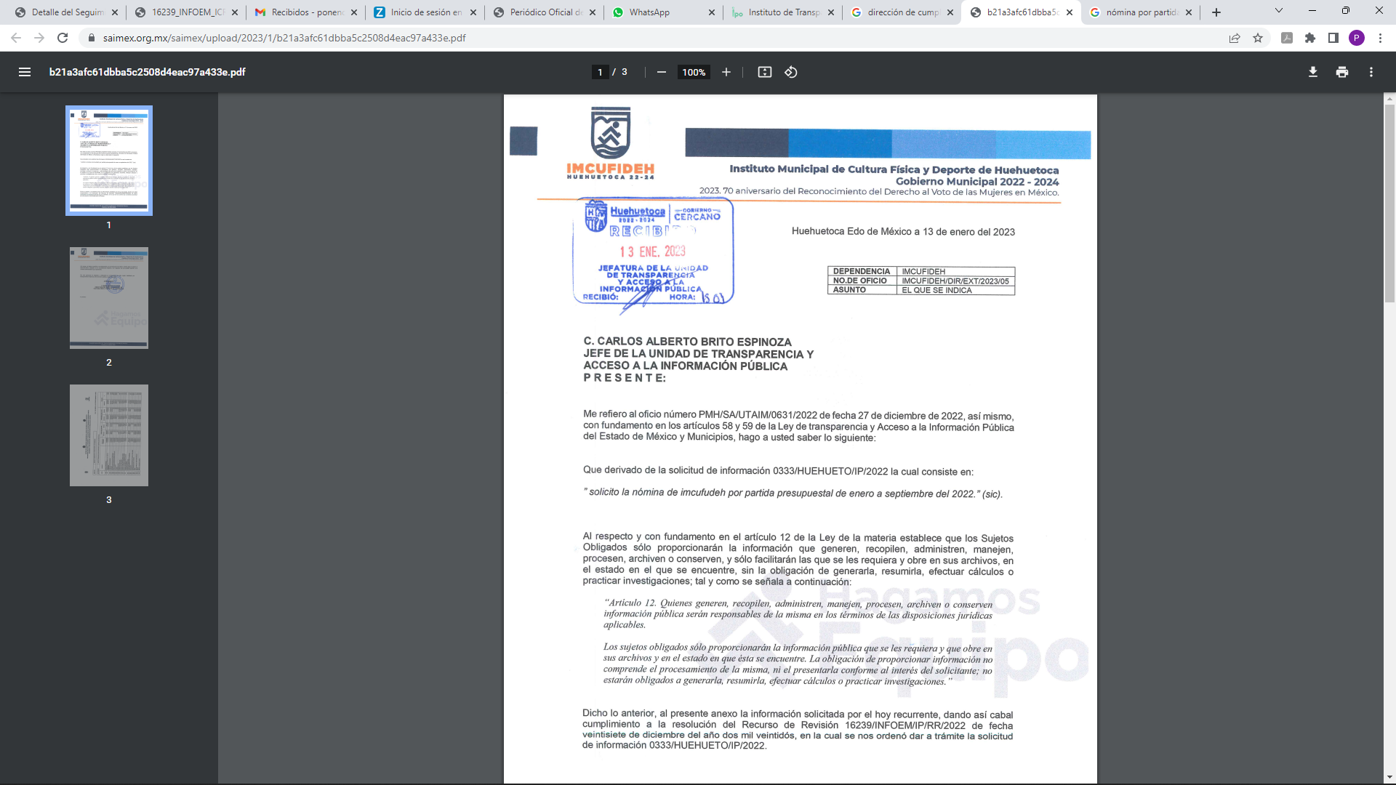

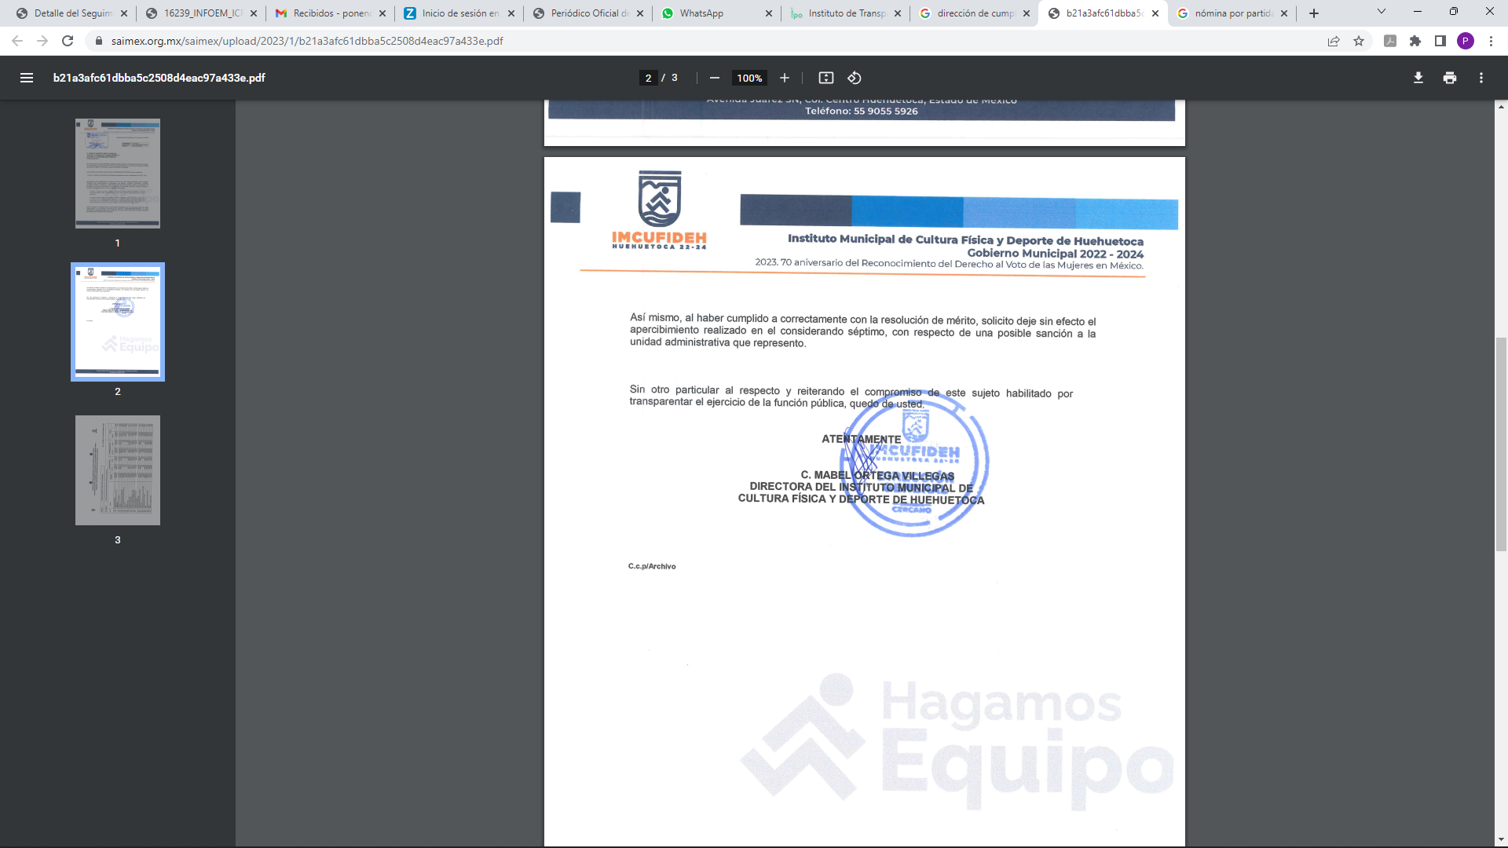
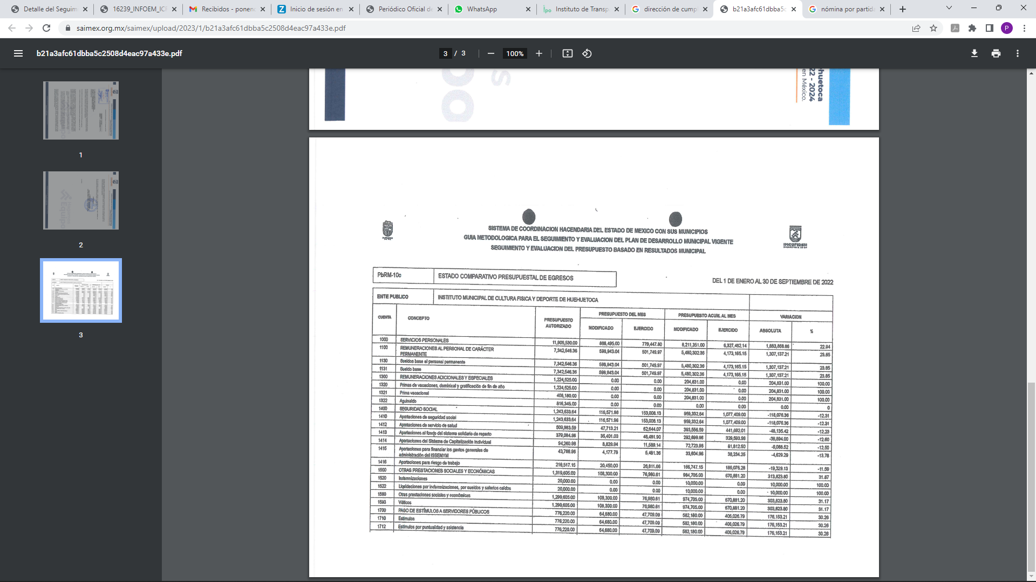

11. Posteriormente, el veintitrés de enero del dos mil veintitrés, el Director de Cumplimientos del Instituto de Transparencia, Acceso a la Información Pública y Protección de Datos Personales del Estado de México y Municipios, notificó el acuerdo de cumplimiento del Recurso de Revisión 16239/INFOEM/IP/RR/2022, por parte del SUJETO OBLIGADO, Ayuntamiento de Huehuetoca, el cual puso a la vista de la particular, la información remitida por el SUJETO OBLIGADO, para que dentro del plazo de cinco días hábiles siguientes a la recepción del presente, manifestara lo que a su derecho conviniera, sin que el RECURRENTE hiciera manifestación alguna dentro del término que se le concedió.

12. En fecha veintitrés de enero del dos mil veintitrés, el RECURRENTE interpuso nuevamente el recurso de revisión sujeto del presente estudio, el cual fue registrado en EL SAIMEX y se le asignó el número de expediente 16239/INFOEM/ICR-11/IP/RR/2022, en el que señaló como acto impugnado:

“La información no me está siendo entregada completa se solicito la nómina por partida presupuestal no las partidas presupuestales de las que dispone el instituto talpatece que no saben leer, pero no podemos esperar más de alguien que el único talento es montar a caballo, por lo que solicito se me entregué la información como se está solicitando.” (Sic)

Así como las razones o motivos de inconformidad:

“La información no me está siendo entregada completa se solicito la nómina por partida presupuestal no las partidas presupuestales de las que dispone el instituto talpatece que no saben leer, pero no podemos esperar más de alguien que el único talento es montar a caballo, por lo que solicito se me entregué la información como se está solicitando.”(Sic)

13. El veintitrés de enero del dos mil veintitrés, el recurso de que se trata se envió electrónicamente al Instituto de Transparencia, Acceso a la Información Pública y Protección de Datos Personales del Estado de México y Municipios y con fundamento en el artículo 185, fracción I de la Ley de Transparencia y Acceso a la Información Pública del Estado de México y Municipios, se turnó, a través del SAIMEX, a la Comisionada Guadalupe Ramírez Peña, a efecto de decretar su admisión o desechamiento.

14. De las constancias del expediente electrónico del SAIMEX, se advierte que en fecha veintiséis de enero de dos mil veintitrés, se acordó la admisión a trámite del recurso de revisión que nos ocupa; así como la integración del expediente respectivo, mismo que se puso a disposición de las partes, para que en un plazo máximo de siete días hábiles conforme a lo dispuesto por el artículo 185 de la Ley de Transparencia y Acceso a la Información Pública del Estado de México y Municipios, manifestaran lo que a su derecho conviniera, a efecto de presentar pruebas y alegatos; así como para que EL SUJETO OBLIGADO rindiera su Informe Justificado.

15. Conforme a las constancias del SAIMEX se desprende que atento a lo dispuesto en el artículo 185 de la Ley de Transparencia y Acceso a la Información Pública del Estado de México y Municipios, dentro del término legalmente concedido al RECURRENTE, este no realizó manifestación alguna, ni presentó pruebas o alegatos.
Por su parte, el SUJETO OBLIGADO, en fecha siete de febrero del año dos mil veintitrés, adjuntó el archivo electrónico denominado:
“16239_INFOEM_ICR_11_RR_2022.pdf”, por medio del cual el Director del Instituto Municipal de Cultura Física y Deporte de Huehuetoca, en lo medular ratificó su respuesta la resolución, como se observa en las siguientes imágenes que se insertan a continuación de manera ilustrativa:


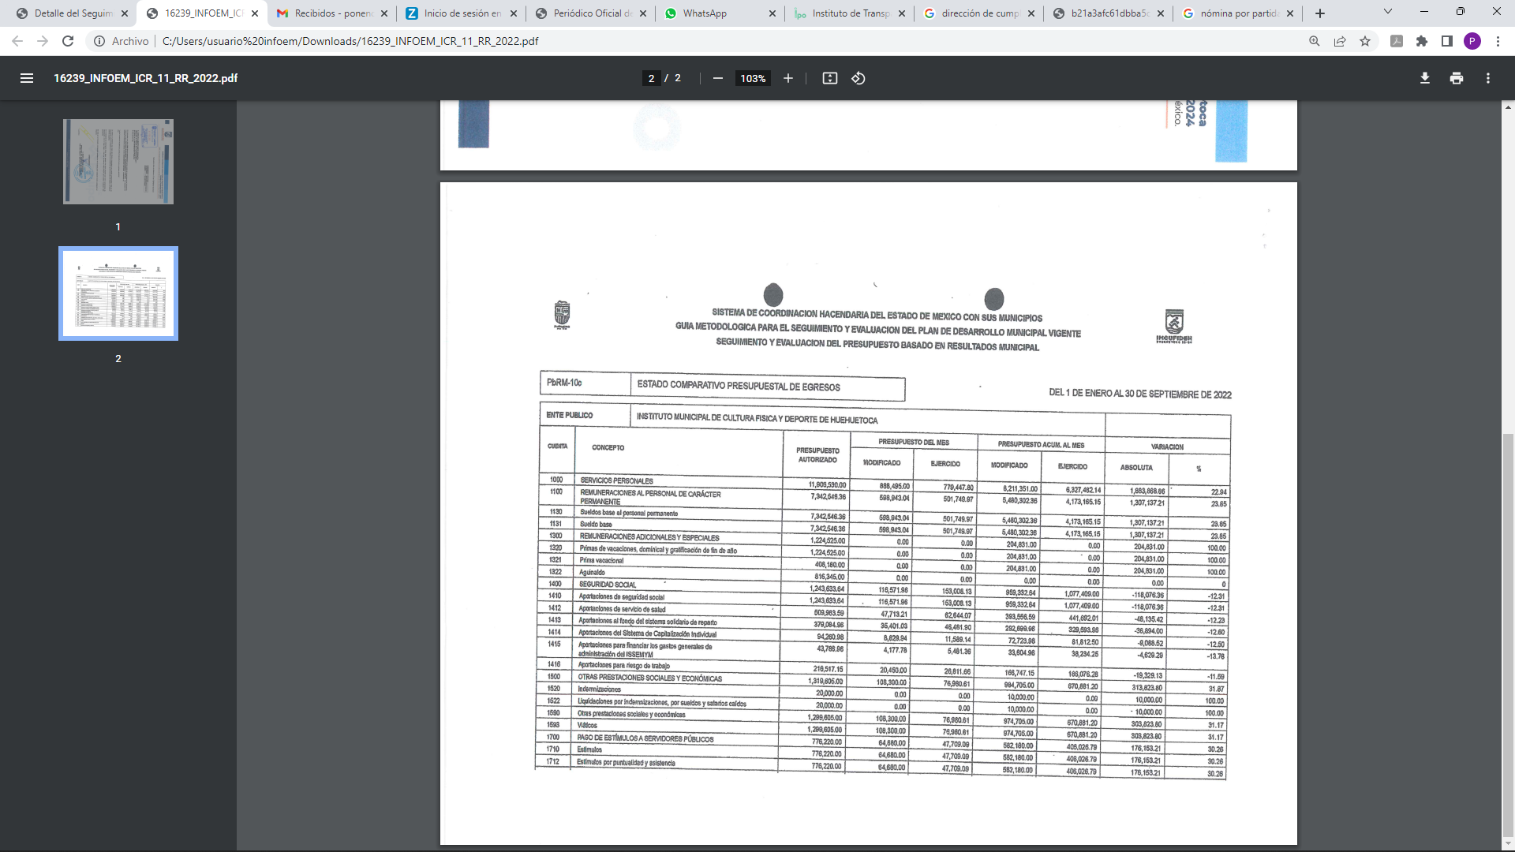

Dicho archivo, se puso a la vista del RECURRENTE, en términos de la fracción III del artículo 185 de la Ley de Transparencia y Acceso a la Información Pública del Estado de México y Municipios; para que en el término de tres días manifestara lo que a su derecho convenga, sin que el solicitante hiciera manifestación alguna.

16. Transcurrido el plazo señalado en el párrafo anterior y, una vez analizado el estado procesal que guarda el expediente, el dieciséis de febrero del dos mil veintitrés la Comisionada Ponente acordó el cierre de instrucción, así como la remisión del mismo a efecto de ser resuelto, de conformidad con lo establecido en el artículo 185, fracciones VI y VIII de la Ley de Transparencia y Acceso a la Información Pública del Estado de México y Municipios.

En razón de que fue debidamente sustanciado el expediente electrónico y no existe diligencia pendiente de desahogo, se emite la Resolución que conforme a Derecho proceda, de acuerdo con los siguientes:
- CONSIDERANDO
Primero. Competencia. El Instituto de Transparencia, Acceso a la Información Pública y Protección de Datos Personales del Estado de México y Municipios, es competente para conocer y resolver el presente recurso de revisión interpuesto por la parte recurrente, conforme a lo dispuesto en los artículos 6, apartado A de la Constitución Política de los Estados Unidos Mexicanos; 5, párrafos vigésimo noveno, trigésimo y trigésimo primero, fracciones IV y V de la Constitución Política del Estado Libre y Soberano de México; 1, 2 fracción II, 13, 29, 36 fracciones I y II, 176, 178, 179, 181 párrafo tercero y 185 de la Ley de Transparencia y Acceso a la Información Pública del Estado de México y Municipios; y 9, fracciones I y XXIV y 11 del Reglamento Interior del Instituto de Transparencia, Acceso a la Información Pública y Protección de Datos Personales del Estado de México y Municipios.
Segundo. Oportunidad y Procedibilidad del Recurso de Revisión. Previo al estudio del fondo del asunto, se procede a analizar los requisitos de oportunidad y procedibilidad que debe reunir el recurso de revisión interpuesto, previstos en los artículos 178 y 180 de la Ley de Transparencia y Acceso a la Información Pública del Estado de México y Municipios.
Al respecto la Ley de Transparencia y Acceso a la Información Pública del Estado de México y Municipios, establece lo siguiente:
“Artículo 178. El solicitante podrá interponer, por sí mismo o a través de su representante, de manera directa o por medios electrónicos, recurso de revisión ante el Instituto o ante la Unidad de Transparencia que haya conocido de la solicitud dentro de los quince días hábiles, siguientes a la fecha de la notificación de la respuesta.
Del precepto legal transcrito, se desprende que cuando los solicitantes de información en el ejercicio del derecho de acceso a la información no se encuentren satisfechos con la información entregada por los sujetos obligados, podrán interponer recurso de revisión de manera directa o por medios electrónicos dentro de los quince días hábiles siguientes a la fecha de notificación de la respuesta, y, toda vez que el SUJETO OBLIGADO remitió la respuesta a la solicitud de información el día dieciséis de enero de dos mil veintitrés, mientras que el recurso de revisión interpuesto por la parte RECURRENTE, se tuvo por presentado el día veintitrés del mismo mes y año; esto es, al sexto día hábil en que tuvo conocimiento de la respuesta impugnada.
Así también, por cuanto hace a la procedibilidad del recurso de revisión, una vez realizado el análisis de los formatos de interposición del recurso, se concluye la acreditación plena de los elementos formales precisados por el artículo 180 de la Ley de Transparencia y Acceso a la Información Pública del Estado de México y Municipios, en atención a que fue presentado mediante el formato visible en el SAIMEX.
Asimismo, resulta procedente la interposición del recurso de revisión a los rubros anotados, toda vez que se actualiza las hipótesis previstas en el artículo 179 fracción V de la ley de la materia, que a la letra dice:
“Artículo 179. El recurso de revisión es un medio de protección que la Ley otorga a los particulares, para hacer valer su derecho de acceso a la información pública, y procederá en contra de las siguientes causas:
…
V. La entrega de información incompleta…” (Sic)

Tercero. Materia de la revisión. De las constancias que integran el expediente electrónico se advierte que el tema sobre el que este Instituto se pronunciará será: verificar si la respuesta otorgada por el SUJETO OBLIGADO en cumplimiento a la resolución aprobada en la Cuadragésima Quinta Sesión Ordinaria Celebrada del catorce de diciembre de dos mil veintidós, recaída en el recurso de revisión 16239/INFOEM/IP/RR/2022; es adecuada y suficiente para satisfacer el derecho de acceso a la información pública de la parte RECURRENTE, o en su defecto, en caso de ser procedente, ordenar la entrega de información.
Cuarto. Estudio del asunto. Es conveniente analizar si la respuesta del SUJETO OBLIGADO cumple con los requisitos y procedimientos del derecho de acceso a la información pública, en atención a que en la Ley de Transparencia y Acceso a la Información Pública del Estado de México y Municipios en su artículo 4, dice que toda la información generada, obtenida, adquirida, transformada, administrada o en posesión de los sujetos obligados es pública y accesible de manera permanente a cualquier persona, privilegiando el principio de máxima publicidad, como así lo establece dicha determinación, que a continuación se trascribe para un mejor entendimiento:
“Artículo 4. El derecho humano de acceso a la información pública es la prerrogativa de las personas para buscar, difundir, investigar, recabar, recibir y solicitar información pública, sin necesidad de acreditar personalidad ni interés jurídico.
Toda la información generada, obtenida, adquirida, transformada, administrada o en posesión de los sujetos obligados es pública y accesible de manera permanente a cualquier persona, en los términos y condiciones que se establezcan en los tratados internacionales de los que el Estado mexicano sea parte, en la Ley General, la presente Ley y demás disposiciones de la materia, privilegiando el principio de máxima publicidad de la información. Solo podrá ser clasificada excepcionalmente Ley de Transparencia y Acceso a la Información Pública del Estado de México y Municipios 29 como reservada temporalmente por razones de interés público, en los términos de las causas legítimas y estrictamente necesarias previstas por esta Ley.
Los sujetos obligados deben poner en práctica, políticas y programas de acceso a la información que se apeguen a criterios de publicidad, veracidad, oportunidad, precisión y suficiencia en beneficio de los solicitantes.”(Sic)

De lo anterior, se desprende que los Sujetos Obligados tiene la obligación o deber de atender las solicitudes de acceso a la información pública que se les hagan de su conocimiento y proporcionar la información pública que obren en su poder conforme el estado que se encuentra y no hacer un procesamiento de la misma, ni presentarla conforme al interés del solicitante; como así lo establece el artículo 12 de la Ley de Transparencia y Acceso a la Información Pública del Estado de México y Municipios, el cual a la letra dice:
“Artículo12.- Quienes generen, recopilen, administren, manejen, procesen, archiven o conserven información pública serán responsables de la misma en los términos de las disposiciones jurídicas aplicables.
Los sujetos obligados sólo proporcionarán la información pública que se les requiera y que obre en sus archivos y en el estado en que ésta se encuentre. La obligación de proporcionar información no comprende el procesamiento de la misma, ni el presentarla conforme al interés del solicitante; no estarán obligados a generarla, resumirla, efectuar cálculos o practicar investigaciones.” (Sic)

Es decir, todo SUJETO OBLIGADO que genere, recopile, administre, procese, archive, posea o conserve información es responsables de la misma, teniendo a su vez la obligación de proporcionarla cuando se le requiera, sin necesidad de resumirla, efectuar procedimientos para obtenerla, calcular y practicar investigaciones; es decir, los Sujetos Obligados sólo se concretarán a proporcionar la información solicitada que tengan en su poder en el estado que se encuentran, sin necesidad de concretarse al interés o términos específicos del solicitante.

Sirve de apoyo a lo anterior, el criterio 03-17, expuesto por el Instituto Nacional de Transparencia, Acceso a la Información y Protección de Datos Personales, que dice:

“No existe obligación de elaborar documentos ad hoc para atender las solicitudes de acceso a la información. Los artículos 129 de la Ley General de Transparencia y Acceso a la Información Pública y 130, párrafo cuarto, de la Ley Federal de Transparencia y Acceso a la Información Pública, señalan que los sujetos obligados deberán otorgar acceso a los documentos que se encuentren en sus archivos o que estén obligados a documentar, de acuerdo con sus facultades, competencias o funciones, conforme a las características físicas de la información o del lugar donde se encuentre. Por lo anterior, los sujetos obligados deben garantizar el derecho de acceso a la información del particular, proporcionando la información con la que cuentan en el formato en que la misma obre en sus archivos; sin necesidad de elaborar documentos ad hoc para atender las solicitudes de información.
Resoluciones:
• RRA 0050/16. Instituto Nacional para la Evaluación de la Educación. 13 julio de 2016. Por unanimidad. Comisionado Ponente: Francisco Javier Acuña Llamas.
• RRA 0310/16. Instituto Nacional de Transparencia, Acceso a la Información y Protección de Datos Personales. 10 de agosto de 2016. Por unanimidad. Comisionada Ponente. Areli Cano Guadiana.
• RRA 1889/16. Secretaría de Hacienda y Crédito Público. 05 de octubre de 2016. Por unanimidad. Comisionada Ponente. Ximena Puente de la Mora.”(Sic)

En esa tesitura, el artículo 24 en su último párrafo de la Ley de la Materia, dispone que los Sujetos Obligados sólo proporcionarán la información pública que generen, administren o posean en el ejercicio de sus atribuciones; por consiguiente, la información pública se encuentra a disposición de cualquier persona, lo que implica que es deber de los Sujetos Obligados, garantizar el Derecho de Acceso a la Información Pública, lo que no sucedió en el presente caso.

Siempre y cuando no se trate de información reservada o clasificada, que difundirla pondría en riesgo la seguridad jurídica y física del titular de la información, debiendo tener audacia los Sujetos Obligados para cuidar esta información a través del acuerdo clasificatorio del comité de transparencia y la versión pública que emita el servidor público habilitado de cada Sujeto Obligado; como así se establece en la Ley de Transparencia y Acceso a la Información Pública del Estado de México y Municipios.

En conclusión, el derecho de acceso a la información pública, consiste en que la información solicitada conste en un documento en cualquiera de sus formas, a saber: expedientes, reportes, estudios, actas, resoluciones, oficios, correspondencia, acuerdos, directivas, directrices, circulares, contratos, convenios, instructivos, notas, memorandos, estadísticas o bien, cualquier otro registro que documente el ejercicio de las facultades, funciones y competencias de los Sujetos Obligados; los que, podrán estar en cualquier medio, sea escrito, impreso, sonoro, visual, electrónico, informático u holográfico de conformidad con el artículo 3, fracción XI de la Ley de la materia, el cual señala lo siguiente:

“Artículo 3. Para los efectos de la presente Ley se entenderá por:
…
XI. Documento: Los expedientes, reportes, estudios, actas, resoluciones, oficios, correspondencia, acuerdos, directivas, directrices, circulares, contratos, convenios, instructivos, notas, memorandos, estadísticas o bien, cualquier otro registro que documente el ejercicio de las facultades, funciones y competencias de los sujetos obligados, sus servidores públicos e integrantes, sin importar su fuente o fecha de elaboración. Los documentos podrán estar en cualquier medio, sea escrito, impreso, sonoro, visual, electrónico, informático u holográfico…” (Sic)

Siendo aplicable, el Criterio de interpretación en el orden administrativo número 0002-11, emitido por Acuerdo del Pleno del Instituto de Transparencia y Acceso a la Información Pública del Estado de México y Municipios; publicado en el Periódico Oficial del Gobierno del Estado Libre y Soberano de México “Gaceta del Gobierno”, el diecinueve de octubre de dos mil once, cuyo rubro y texto refieren lo siguiente:

“CRITERIO 0002-11
INFORMACIÓN PÚBLICA, CONCEPTO DE, EN MATERIA DE TRANSPARENCIA. INTERPRETACIÓN SISTEMÁTICA DE LOS ARTÍCULOS 2°, FRACCIÓN V, XV, Y XVI, 3°, 4°, 11 Y 41. De conformidad con los artículos antes referidos, el derecho de acceso a la información pública, se define en cuanto a su alcance y resultado material, el acceso a los archivos, registros y documentos públicos, administrados, generados o en posesión de los órganos u organismos públicos, en virtud del ejercicio de sus funciones de derecho público, sin importar su fuente, soporte o fecha de elaboración.
En consecuencia el acceso a la información se refiere a que se cumplan cualquiera de los siguientes tres supuestos:
1) Que se trate de información registrada en cualquier soporte documental, que en ejercicio de las atribuciones conferidas, sea generada por los Sujetos Obligados;
2) Que se trate de información registrada en cualquier soporte documental, que en ejercicio de las atribuciones conferidas, sea administrada por los Sujetos Obligados, y
3) Que se trate de información registrada en cualquier soporte documental, que en ejercicio de las atribuciones conferidas, se encuentre en posesión de los Sujetos Obligados.” (Sic)

Ahora bien, del análisis de la solicitud de información pública que motivó el recurso de revisión que ahora se resuelve, se advierte que el particular requirió al Ayuntamiento de Huehuetoca, le proporcionara lo siguiente:

- Nómina de imcufideh por partida presupuestal de enero a septiembre del 2022.
En respuesta, el SUJETO OBLIGADO, se concretó a remitir el Estado Comparativo Presupuestal de Egresos del Instituto Municipal de Cultura Física y Deporte de Huehuetoca, en donde se aprecian cada partida presupuestal del apartado 1000 de Servicios Personales con el presupuesto autorizado, del periodo comprendido del primero de enero al treinta de septiembre del año 2022.
No obstante, la parte RECURRENTE, al presentar el recurso de revisión que nos ocupa, señaló en lo medular que no le están entregando la información completa, ya que solicitó la nómina por partida presupuestal no las partidas presupuestales de las que dispone el instituto.
Ante la interposición del recurso de revisión el SUJETO OBLIGADO, rindió su informe justificado, mediante en lo medular ratifica en lo sustancial la respuesta proporcionada.
En virtud de lo anterior, se determina que la información emitida por el SUJETO OBLIGADO en cumplimiento a la resolución aprobada en la Cuadragésima Quinta Sesión Ordinaria Celebrada del catorce de diciembre de dos mil veintidós, recaída en el recurso de revisión 16239/INFOEM/IP/RR/2022, no cumple con lo establecido por los artículos 4, 12, 24 último párrafo y 162 de la Ley de Transparencia y Acceso a la Información Pública del Estado de México y Municipios; de ahí que, los motivos de inconformidad acontecen parcialmente fundados para revocar la respuesta del SUJETO OBLIGADO, en razón de las consideraciones de derecho que a continuación se exponen:
En pertinente señalar que de la solicitud de información, el particular pretende que el SUJETO OBLIGADO, realice un documento ad hoc, ya que pide la nómina por partida presupuestal, lo que no está obligado hacer en términos de lo señalado por el criterio 03-17, expuesto por el Instituto Nacional de Transparencia, Acceso a la Información y Protección de Datos Personales, que dice:
“No existe obligación de elaborar documentos ad hoc para atender las solicitudes de acceso a la información. Los artículos 129 de la Ley General de Transparencia y Acceso a la Información Pública y 130, párrafo cuarto, de la Ley Federal de Transparencia y Acceso a la Información Pública, señalan que los sujetos obligados deberán otorgar acceso a los documentos que se encuentren en sus archivos o que estén obligados a documentar, de acuerdo con sus facultades, competencias o funciones, conforme a las características físicas de la información o del lugar donde se encuentre. Por lo anterior, los sujetos obligados deben garantizar el derecho de acceso a la información del particular, proporcionando la información con la que cuentan en el formato en que la misma obre en sus archivos; sin necesidad de elaborar documentos ad hoc para atender las solicitudes de información.
Resoluciones:
• RRA 0050/16. Instituto Nacional para la Evaluación de la Educación. 13 julio de 2016. Por unanimidad. Comisionado Ponente: Francisco Javier Acuña Llamas.
• RRA 0310/16. Instituto Nacional de Transparencia, Acceso a la Información y Protección de Datos Personales. 10 de agosto de 2016. Por unanimidad. Comisionada Ponente. Areli Cano Guadiana.
• RRA 1889/16. Secretaría de Hacienda y Crédito Público. 05 de octubre de 2016. Por unanimidad. Comisionada Ponente. Ximena Puente de la Mora.”(Sic)
En razón de que una revisión al Bando Municipal del Ayuntamiento de Huehuetoca para el año 2022, Ley de Fiscalización Superior del Estado de México, Código Financiero del Estado de México y Lineamientos para la Integración del Informe Trimestral de los Sujetos de Fiscalización Municipales, no se advierte que el SUJETO OBLIGADO tenga que generar con tal un documento de nómina por partida presupuestal; no obstante, el Ayuntamiento de Huehuetoca en aras de garantizar el derecho de acceso a la información del particular le entregó el Estado Comparativo Presupuestal de Egresos del Instituto Municipal de Cultura Física y Deporte de Huehuetoca, como se advierte a continuación:
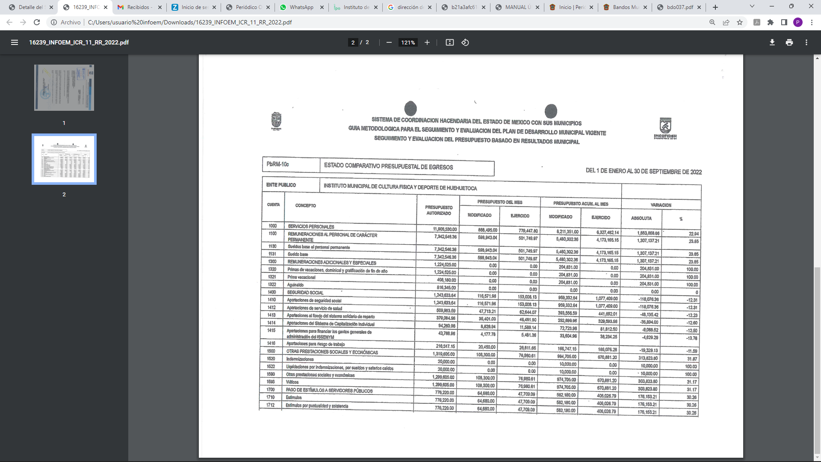
El cual contempla la partida presupuestal 1000 de Servicios Personales con el presupuesto autorizado y cada una de las partidas específicas de la partida 1000 con el presupuesto autorizado, las cuales corresponde a las partidas presupuestales para el pago de las remuneraciones de los Servidores Públicos del Instituto Municipal de Cultura Física y Deporte de Huehuetoca, del periodo comprendido del primero de enero al treinta de septiembre del año 2022, lo que daría por colmando el derecho de acceso a la información pública del particular.
Pero, de una revisión a la solicitud de advierte que el particular quiere conocer la nómina del Instituto Municipal de Cultura Física y Deporte de Huehuetoca; luego entonces el documento que colmaría dicho requerimiento seria de manera enunciativa más no limitada la conciliación de la nómina, en razón de que el artículo 32, párrafo segundo, de la Ley de Fiscalización Superior del Estado de México, establece que los Presidentes Municipales, presentarán a la Legislatura las cuentas públicas de sus respectivos municipios.

En ese orden de ideas, el diverso 8°, fracciones XI y XIV, de dicho ordenamiento jurídico, establece que el Órgano Superior de Fiscalización del Estado de México, será el encargado de establecer los lineamientos necesarios para la elaboración de los informes trimestrales; además que verificará que dichos informes hayan sido presentados conforme a la normatividad aplicable.

Además, el artículo 350 del Código Financiero del Estado de México y Municipios, establece que, de manera trimestral, dentro de los primeros veinte días hábiles posteriores al término del trimestre que se informa, las Tesorerías Municipales, enviarán para su análisis y evaluación al Órgano Superior de Fiscalización del Estado de México, la información Patrimonial, Presupuestal, de la Obra Pública y de Nómina.

En ese sentido, los Lineamientos para la Integración del Informe Trimestral de los Sujetos de Fiscalización Municipales, para los ejercicios fiscales dos mil veintidós y veintidós, se advierte que el Módulo 4, se integra por diversos documentos, entre los que se encuentra la Conciliación de la Nómina Mensual, mismo que serán entregados al Órgano Superior de Fiscalización del Estado de México, tal como se muestra a continuación:



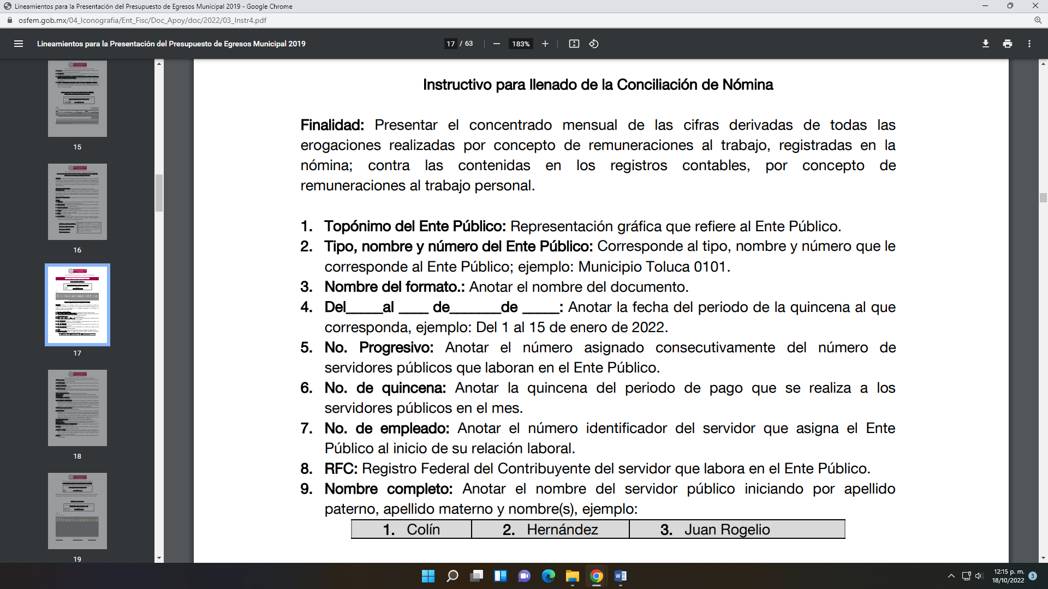

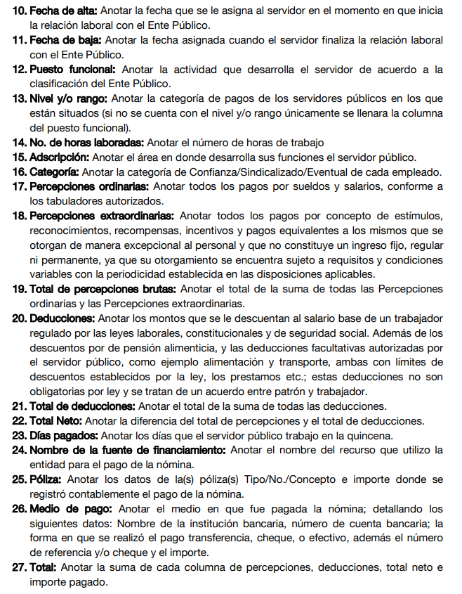

Con lo cual se acredita que el Ayuntamiento de Huehuetoca, debió haber entregado al Órgano Superior de Fiscalización del Estado de México, el concentrado de la información correspondiente a la conciliación de la nómina, de manera mensual y remitirla de manera trimestral al Órgano Superior de Fiscalización del Estado de México, para su respectiva revisión y fiscalización, siendo el documento que contiene los sueldos, salarios o dietas de los servidores públicos que integran el Instituto Municipal de Cultura Física y Deporte de Huehuetoca, y que es información que el SUJETO OBLIGADO, debió haber generado, administrado o poseído de acuerdo a lo establecido en el presente considerando; por lo que resulta procedente ordenar al SUJETO OBLIGADO su entrega salvaguardando los datos personales que contenga, de conformidad con el considerando quinto.

Además, de que la información que se ordena, es de interés general y de alcance público, puesto que la ciudadanía tiene derecho a saber cuál es el gasto ejercido para el pago de remuneraciones por servicios personales al realizar las funciones públicas; esto es, su acceso permite transparentar la aplicación de los recursos públicos que son otorgados para el cumplimiento de sus funciones, ello conforme a lo dispuesto por los artículos 7 y 23 de la Ley de Transparencia y Acceso a la Información Pública del Estado de México y Municipios, que establece como deber de los Sujetos Obligados el hacer pública toda la información respecto a los montos y nombres de las personas a quienes se entreguen recursos públicos y con ello transparentar la forma, términos, causas y finalidad en la disposición de esos recursos; precepto legal que es del tenor siguiente:

“Artículo 7. El Estado de México garantizará el efectivo acceso de toda persona a la información en posesión de cualquier entidad, autoridad, órgano y organismo de los poderes Ejecutivo, Legislativo y Judicial, órganos autónomos, partidos políticos, fideicomisos y fondos públicos, así como de cualquier persona física, jurídico colectiva o sindicato que reciba y ejerza recursos públicos o realice actos de autoridad en el ámbito de competencia del Estado de México y sus municipios.
Artículo 23. Son sujetos obligados a transparentar y permitir el acceso a su información y proteger los datos personales que obren en su poder:
(…)
IV. Los ayuntamientos y las dependencias, organismos, órganos y entidades de la administración municipal;
(…)
Los sujetos obligados deberán hacer pública toda aquella información relativa a los montos y las personas a quienes entreguen, por cualquier motivo, recursos públicos, así como los informes que dichas personas les entreguen sobre el uso y destino de dichos recursos.
Los servidores públicos deberán transparentar sus acciones así como garantizar y respetar el derecho de acceso a la información pública.” [Sic]

Sirve de sustento por analogía, para justificar la publicidad sobre los datos relativos a los montos por concepto de pago de las remuneraciones, los criterios 01/2003 y 02/2003 emitidos por el Comité de Acceso a la Información Pública y Protección de Datos Personales de la Suprema Corte de Justicia de la Nación que a continuación se citan:

“Criterio 01/2003.
INGRESOS DE LOS SERVIDORES PÚBLICOS. CONSTITUYEN INFORMACIÓN PÚBLICA AÚN Y CUANDO SU DIFUSIÓN PUEDE AFECTAR LA VIDA O LA SEGURIDAD DE AQUELLOS.
Si bien el artículo 13, fracción IV, de la Ley Federal de Transparencia y Acceso a la información Pública Gubernamental establece que debe clasificarse como información confidencial la que conste en expedientes administrativos cuya difusión pueda poner en riesgo la vida, la seguridad o la salud de cualquier persona, debe reconocerse que aun y cuando en ese supuesto podría encuadrar la relativa a las percepciones ordinarias y extraordinaria de los servidores públicos, ello no obsta para reconocer que el legislador estableció en el artículo 7 de ese mismo ordenamiento que la referida información, como una obligación de trasparencia, deben publicarse en medios remotos o locales de comunicación electrónica, lo que se sustenta en el hecho de que el monto de todos los ingresos que recibe un servidor público por desarrollar las labores que les son encomendadas con motivo del desempeño del cargo respecto. Constituyen información pública, en tanto que se trata de erogaciones que realiza un órgano del Estado en base con los recursos que encuentran su origen en mayor medida en las contribuciones aportados por los gobernados…”

“Criterio 02/2003.
INGRESOS DE LOS SERVIDORES PÚBLICOS, SON INFORMACIÓN PÚBLICA AÚN Y CUANDO CONSTITUYEN DATOS PERSONALES QUE SE REFIEREN AL PATRIMONIO DE AQUÉLLOS.
De la interpretación sistemática de lo previsto en los artículos 3º, fracción II; 7º, 9º y 18, fracción II, de la Ley Federal de Transparencia y Acceso a la Información Pública Gubernamental se advierte que no constituye información confidencial la relativa a los ingresos que reciben los servidores públicos, ya que aun y cuando se trata de datos personales relativos a su patrimonio, para su difusión no se requiere consentimiento de aquellos, lo que deriva del hecho de que en términos de los previsto en el citado ordenamiento deben ponerse a disposición del público a través de medios remotos o locales de comunicación electrónica, tanto el directorio de servidores públicos como las remuneraciones mensuales por puesto incluso el sistema de compensación…” [Sic]

Máxime, que se trata de una obligación de transparencia en términos de lo señalado por el artículo 92 fracción VIII de la Ley de Transparencia y Acceso a la Información Pública del Estado de México y Municipios vigente, que señala:

“Artículo 92. Los sujetos obligados deberán poner a disposición del público de manera permanente y actualizada de forma sencilla, precisa y entendible, en los respectivos medios electrónicos, de acuerdo con sus facultades, atribuciones, funciones u objeto social, según corresponda, la información, por lo menos, de los temas, documentos y políticas que a continuación se señalan:
…
VIII. La remuneración bruta y neta de todos los servidores públicos de base o de confianza, de todas las percepciones, incluyendo sueldos, prestaciones, gratificaciones, primas, comisiones, dietas, bonos, estímulos, ingresos y sistemas de compensación, señalando la periodicidad de dicha remuneración…” (Sic)
No pasa desapercibo que los Servicios Personales que son definidos por el Manual Único de Contabilidad Gubernamental para las Dependencias y Entidades Públicas del Gobierno y Municipios del Estado de México 2022, como:
“1000 SERVICIOS PERSONALES. Agrupa las remuneraciones del personal al servicio de los entes públicos, tales como: sueldos, salarios, dietas, honorarios asimilables al salario, prestaciones y gastos de seguridad social, obligaciones laborables y otras prestaciones derivadas de una relación laboral; pudiendo ser de carácter permanente o transitorio” (Sic)
Luego entonces podemos decir que las partidas presupuestales sobre servicios personales proporcionados por el SUJETO OBLIGADO, son las utilizadas para hacer el pago de las remuneraciones del personal adscrito al Instituto Municipal de Cultura Física y Deporte de Huehuetoca como son los sueldos, salarios, dietas, honorarios asimilables al salario, prestaciones y gastos de seguridad social, obligaciones laborables y otras prestaciones derivadas de una relación laboral; partida presupuestal que se observa dentro del punto 24 del Instructivo para llenado de la Conciliación de Nómina, insertado en la página 25 del presente considerando, el cual corresponde a:
“24. Nombre de la fuente de financiamiento: Anotar el nombre del recurso que utilizo la entidad para el pago de la nómina.” (Sic)

En consecuencia, dentro de la conciliación de nómina que se ordena su entrega como el documento que colmaría el derecho de acceso a la información pública del RECURRENTE, de manera enunciativa más no limitada, se debe anotar la fuente de financiamiento el cual corresponde al gasto utilizado por el ente público para el pago de la remuneraciones, el cual se debió programar o desagregar presupuestalmente, lo anterior en términos de lo señalado por el artículo 291 del Código Financiero del Estado de México y Municipios, que indica:
“Artículo 291.- Los Entes Públicos, de acuerdo con su naturaleza jurídica y según corresponda, tendrán la obligación de presupuestar en sus programas, las contribuciones federales, estatales y municipales y las aportaciones de seguridad social, de conformidad con la legislación aplicable, así como las acciones y obligaciones de pago que ya fueron autorizadas y se encuentran comprometidas, ya sean de corto, mediano o largo plazo, debiendo desagregar el tipo de gasto por fuente de financiamiento” (Sic)
Finalmente en cuanto a los motivos de inconformidad en donde señaló el RECURRENTE: “talpatece que no saben leer, pero no podemos esperar más de alguien que el único talento es montar a caballo” (Sic), es imperativo manifestar que tanto el derecho de acceso a la información pública y el derecho de petición consagrados respectivamente en el los artículos 6° y 8° de la Constitución Política de los Estados Unidos Mexicanos, derechos fundamentales ubicados en el capítulo de los derechos de seguridad jurídica, ambos tienen como fin primordial garantizar que la autoridad atienda las peticiones y solicitudes de las personas, ambos se vinculan entre sí, pues garantizan a los gobernados el derecho a que se les dé respuesta a sus peticiones, en concordancia con el artículo 176 de la Ley de Transparencia y Acceso a la Información Pública del Estado de México y Municipios, el cual reconoce al recurso de revisión como la garantía secundaria mediante la cual se pretende reparar cualquier posible afectación al derecho de acceso a la información pública.
Ahora bien, debemos precisar que si bien es cierto, el artículo 6° de la Constitución Política de los Estados Unidos Mexicanos no contempla como requisito para el ejercicio del derecho de acceso a la información pública formular la solicitud de manera pacífica y respetuosa como lo advierte el artículo 8 constitucional, es importante destacar que ambos, por tratarse de derechos fundamentales encaminados a proteger la seguridad jurídica de los gobernados, deben bajo tales principios.
Así entonces, en el ejercicio del derecho de acceso a la información pública, la solicitud y en su caso, la impugnación, deben ejercerse de manera pacífica y respetuosa, absteniéndose el particular de proferir ofensas o recurrir a la violencia o amenazas para intimidad a la autoridad.
Sustenta lo anterior la Tesis Aislada emitida por el Tercer Tribunal en materia Civil del Primer Circuito, misma que se anexa a continuación:
“DERECHO A LA INFORMACIÓN. NO DEBE REBASAR LOS LÍMITES PREVISTOS POR LOS ARTÍCULOS 6o., 7o. Y 24 CONSTITUCIONALES. “El derecho a la información tiene como límites el decoro, el honor, el respeto, la circunspección, la honestidad, el recato, la honra y la estimación, pues el artículo 6o. otorga a toda persona el derecho de manifestar libremente sus ideas y prohíbe a los gobernantes que sometan dicha manifestación a inquisición judicial o administrativa, salvo que ataquen la moral, los derechos de tercero, provoquen algún delito o perturben el orden público. Así, la manifestación de las ideas se encuentra consagrada como uno de los derechos públicos individuales fundamentales que reconoce la Constitución, oponible por todo individuo, con independencia de su labor profesional, al Estado, y los artículos 7o. y 24 de la propia Carta Fundamental se refieren a aspectos concretos del ejercicio del derecho a manifestar libremente las ideas. El primero, porque declara inviolable la libertad de escribir y publicar escritos sobre cualquier materia y, el segundo, porque garantiza la libertad de creencias religiosas. Así, el Constituyente Originario al consagrar la libertad de expresión como una garantía individual, reconoció la necesidad de que el hombre pueda y deba, siempre, tener libertad para apreciar las cosas y crear intelectualmente, y expresarlo, aunque con ello contraríe otras formas de pensamiento; de ahí que sea un derecho oponible al Estado, a toda autoridad y, por ende, es un derecho que por su propia naturaleza debe subsistir en todo régimen de derecho. En efecto, la historia escrita recoge antecedentes de declaraciones sobre las libertades del hombre, y precisa que hasta el siglo XVIII, se pueden citar documentos sobre esa materia. No hay duda histórica sobre dos documentos básicos para las definiciones de derechos fundamentales del hombre y su garantía frente al Estado. El primero es la Declaración de los Derechos del Hombre y del Ciudadano, producto de la Revolución Francesa, la cual se mantiene viva y vigente como texto legal por la remisión que hace el preámbulo de la Constitución de Francia de fecha veinticuatro de diciembre de mil setecientos noventa y nueve. El segundo, es la Constitución de los Estados Unidos de América, de diecisiete de septiembre de mil setecientos ochenta y siete. En la historia constitucional mexicana, que recibe influencia de las ideas políticas y liberales de quienes impulsaron la Revolución Francesa, así como contribuciones de diversas tendencias ideológicas enraizadas en las luchas entre conservadores y liberales que caracterizaron el siglo XIX, tenemos que se hicieron y entraron en vigor diversos cuerpos constitucionales, pero en todos ellos siempre ha aparecido una parte dogmática que reconoce derechos inherentes al hombre, y que ha contenido tanto la libertad de expresión como la libertad de imprenta. Por otra parte, los antecedentes legislativos relacionados con la reforma y adición a la Constitución de mil novecientos diecisiete, en relación al artículo 6o. antes precisado, tales como la iniciativa de ley, el dictamen de la comisión que al efecto se designó, y las discusiones y el proyecto de declaratoria correspondientes, publicados, respectivamente, en los Diarios de los Debates de los días seis, veinte de octubre y primero de diciembre, todos de mil novecientos setenta y siete, ponen de relieve que el propósito de las reformas fue el de preservar el derecho de todos respecto a las actividades que regula. Esta reforma recogió distintas corrientes preocupadas por asegurar a la sociedad una obtención de información oportuna, objetiva y plural, por parte de los grandes medios masivos de comunicación. Conforme a la evolución del artículo 6o. constitucional vigente y comparado con lo que al respecto se ha regulado en otros países, se concluye que a lo largo de la historia constitucional, quienes han tenido el depósito de la soberanía popular para legislar, se han preocupado porque existiera una Norma Suprema que reconociera el derecho del hombre a externar sus ideas, con limitaciones específicas tendientes a equilibrar el derecho del individuo frente a terceros y la sociedad, puesto que en ejercicio de ese derecho no debe menoscabar la moral, los derechos de tercero, que implica el honor, la dignidad y el derecho a la intimidad de éste, en su familia y decoro; así como tampoco puede, en ejercicio de ese derecho, provocar algún delito o perturbar el orden público. Asimismo, ese derecho del individuo, con la adición al contenido original del artículo 6o., quedó también equilibrado con el derecho que tiene la sociedad a estar veraz y objetivamente informada, para evitar que haya manipulación. Así, el Estado asume la obligación de cuidar que la información que llega a la sociedad a través de los grandes medios masivos de comunicación, refleje la realidad y tenga un contenido que permita y coadyuve al acceso a la cultura en general, para que el pueblo pueda recibir en forma fácil y rápida conocimientos en el arte, la literatura, en las ciencias y en la política. Ello permitirá una participación informada para la solución de los grandes problemas nacionales, y evitará que se deforme el contenido de los hechos que pueden incidir en la formación de opinión. Luego, en el contenido actual del artículo 6o., se consagra la libertad de expresarse, la cual es consustancial al hombre, y que impide al Estado imponer sanciones por el solo hecho de expresar las ideas. Pero correlativamente, esa opinión tiene límites de cuya transgresión derivan consecuencias jurídicas. Tales límites son que la opinión no debe atacar la moral, esto es, las ideas que se exterioricen no deben tender a destruir el conjunto de valores que sustenta la cohesión de la sociedad en el respeto mutuo y en el cumplimiento de los deberes que tienen por base la dignidad humana y los derechos de la persona; tampoco debe dañar los derechos de tercero, ni incitar a la provocación de un delito o a la perturbación del orden público. De modo que la Constitución de mil novecientos diecisiete estableció una obligación por parte del Estado de abstenerse de actuar en contra de quien se expresa libremente, salvo que en el ejercicio de ese derecho se ataque a la moral, a los derechos de tercero, se provoque algún delito o se perturbe el orden público.” (Sic)
Es oportuno señalar que si bien es cierto los artículos 6° y 8° de la Constitución Política de los Estados Unidos Mexicanos tienen como fin garantizar que la autoridad atienda las peticiones y solicitudes de información de las personas, también es imperante que los particulares, en el ejercicio del derecho de petición, dirijan los escritos o solicitudes a la autoridad dentro de un margen de respeto, tal como lo dispone el artículo 8° constitucional, que por afinidad es aplicable para el ejercicio de derecho de acceso a la información pública.
Quinto. Versión Pública. Para la entrega de la información, en razón de que el derecho de acceso a la información pública no es absoluto, sino que encuentra como excepciones que la información sobre la cual se peticiona el acceso, sea o contenga datos que deban ser clasificados en los términos que la misma Ley de la Materia señala, el SUJETO OBLIGADO tendrá que hacer la elaboración de una versión pública de los documentos que vaya entregar para dar cumplimiento a esta resolución, a fin de satisfacer el derecho de acceso a la información pública de la recurrente sin menoscabar el derecho a la protección de los datos personales de terceros, lo anterior, de conformidad a lo que señalan los artículos 3, fracciones IX, XX, XXXII, XLV; 6, 137 y 143 fracción I, de la Ley de Transparencia y Acceso a la Información Pública del Estado de México y Municipios vigente, los cuales establecen lo siguiente:

“Artículo 3. Para los efectos de la presente Ley se entenderá por:…
XX. Información clasificada: Aquella considerada por la presente Ley como reservada o confidencial;
XXI. Información confidencial: Se considera como información confidencial los secretos bancario, fiduciario, industrial, comercial, fiscal, bursátil y postal, cuya titularidad corresponda a particulares, sujetos de derecho internacional o a sujetos obligados cuando no involucren el ejercicio de recursos públicos;
…
XXXIV. Prueba de interés público: Es el proceso de ponderación entre el beneficio que reporta dar a conocer la información confidencial solicitada contra el daño que su divulgación genera en los derechos de las personas, llevado a cabo por el Instituto en el ámbito de sus respectivas competencias
…
XLV. Versión pública: Documento en el que se elimine, suprime o borra la información clasificada como reservada o confidencial para permitir su acceso
Artículo 91. El acceso a la información pública será restringido excepcionalmente, cuando ésta sea clasificada como reservada o confidencial.
Artículo 122. La clasificación es el proceso mediante el cual el sujeto obligado determina que la información en su poder actualiza alguno de los supuestos de reserva o confidencialidad, de conformidad con lo dispuesto en el presente título.
Los supuestos de reserva o confidencialidad previstos en las leyes deberán ser acordes con las bases, principios y disposiciones establecidos en la Ley General y, en ningún caso, podrán contravenirla.
Los titulares de las áreas de los sujetos obligados serán los responsables de clasificar la información, de conformidad con lo dispuesto en la presente Ley y demás disposiciones jurídicas aplicables
Artículo 135. Los lineamientos generales que se emitan al respecto en materia de clasificación de la información reservada y confidencial y, para la elaboración de versiones públicas, serán de observancia obligatoria para los sujetos obligados.
Artículo 137. Cuando un mismo medio, impreso o electrónico, contenga información pública y reservada o confidencial, la Unidad de Transparencia para efectos de atender una solicitud de información, deberán elaborar una versión pública en la que se testen las partes o secciones clasificadas, indicando su contenido de manera genérica y fundando y motivando su clasificación.”
Artículo 143. Para los efectos de esta Ley se considera información confidencial, la clasificada como tal, de manera permanente, por su naturaleza, cuando:
I. Se refiera a la información privada y los datos personales concernientes a una persona física o jurídica colectiva identificada o identificable;
II. Los secretos bancario, fiduciario, industrial, comercial, fiscal, bursátil y postal, cuya titularidad corresponda a particulares, sujetos de derecho internacional o a sujetos obligados cuando no involucren el ejercicio de recursos públicos; y
III. La que presenten los particulares a los sujetos obligados, de conformidad con lo dispuesto por las leyes o los tratados internacionales.
La información confidencial no estará sujeta a temporalidad alguna y sólo podrán tener acceso a ella los titulares de la misma, sus representantes y los servidores públicos facultados para ello.
No se considerará confidencial la información que se encuentre en los registros públicos o en fuentes de acceso público, ni tampoco la que sea considerada por la presente ley como información pública.
Artículo 147. Para que los sujetos obligados puedan permitir el acceso a información confidencial requieren obtener el consentimiento de los particulares titulares de la información.
Artículo 148. No se requerirá el consentimiento del titular de la información confidencial cuando:
I. La información se encuentre en registros públicos o fuentes de acceso público;
II. Por Ley tenga el carácter de pública;
III. Exista una orden judicial;
IV. Por razones de seguridad pública, o para proteger los derechos de terceros, se requiera su publicación; o
V. Cuando se transmita entre sujetos obligados y entre éstos y los sujetos de derecho internacional, en términos de los tratados y los acuerdos interinstitucionales, siempre y cuando la información se utilice para el ejercicio de facultades propias de los mismos. Para efectos de la fracción I del presente artículo, deberá sujetarse a lo previsto en las disposiciones jurídicas aplicables.
Para efectos de la fracción IV del presente artículo, el Instituto deberá aplicar la prueba de interés público. Además, se deberá corroborar una conexión patente entre la información confidencial y un tema de interés público y la proporcionalidad entre la invasión a la intimidad ocasionada por la divulgación de la información confidencial y el interés público de la información.
Artículo 149. El acuerdo que clasifique la información como confidencial deberá contener un razonamiento lógico en el que demuestre que la información se encuentra en alguna o algunas de las hipótesis previstas en la presente Ley.” (Sic)

De los artículos transcritos anteriormente, se observan las excepciones que tiene el derecho de acceso a la información pública, respecto a algunos tipos de información, lo cual restringe su acceso, precisando de manera clara las hipótesis que dan lugar a clasificar la información, la cual puede ser de dos maneras: Reservada o Confidencial.

En otras palabras, la información confidencial será cuando por su naturaleza, contenga datos personales concernientes a una persona física o jurídico colectiva identificada o identificable, los secretos bancario, fiduciario, industrial, comercial, fiscal, bursátil y postal, cuya titularidad corresponda a particulares, sujetos de derecho internacional o a Sujetos Obligados cuando no involucren el ejercicio de recursos públicos y la que presenten los particulares a los Sujetos Obligados, de conformidad con lo dispuesto por las leyes o los tratados internacionales.

De igual forma, para el caso de la información confidencial se aprecia, que se establece un procedimiento para clasificar la información como confidencial, mediante el cual se fundamentará y motivará la necesidad de clasificar la información, en el que se precisen los motivos que obliguen a la clasificación; lo que se consolida con lo señalado por el artículo 168 de la Ley en la Materia, que señala:

“Artículo 168. En caso de que los sujetos obligados consideren que los documentos o la información deban ser clasificados, se sujetará a lo siguiente:
I. El Área deberá remitir la solicitud, así como un escrito en el que funde y motive la clasificación al Comité de Transparencia, mismo que deberá resolver para:
a) Confirmar la clasificación;
b) Modificar la clasificación y otorgar total o parcialmente el acceso a la información; y c) Revocar la clasificación y conceder el acceso a la información.
II. El Comité de Transparencia podrá tener acceso a la información que esté en poder del Área correspondiente, de la cual se haya solicitado su clasificación; y
III. La resolución del Comité de Transparencia será notificada al interesado en el plazo de respuesta a la solicitud que establece esta Ley.” (Sic)

De los preceptos anteriores se desprende que cuando un documento que vaya a ser entregado vía acceso a la información pública, contenga tanto información de interés público como información que debe ser clasificada, se hará la entrega del mismo, testando las secciones o datos que deban ser clasificados; por ende el SUJETO OBLIGADO deberá proceder a testar los datos personales que se encuentren contenidos en los documentos a entregar por parte del SUJETO OBLIGADO para satisfacer el derecho de acceso a la información pública de la recurrente, esto es, los datos concernientes a una persona identificada o identificable, o aquellos datos que tengan el carácter de sensibles, es decir los que afectan la esfera más íntima de su titular o cuya utilización indebida pueda dar origen a discriminación o conlleven un riesgo grave para aquel de acuerdo a lo que señala la fracción XII del artículo 4 de la Ley de Protección de Datos Personales en Posesión de Sujetos Obligados del Estado de México.

En el caso específico, es criterio reiterado de este Instituto que además de los datos especificados en la Ley de Transparencia y Acceso a la Información Pública del Estado de México y Municipios, se consideran confidenciales y por tanto deben testarse al momento de la elaboración de versiones públicas el Registro Federal de Contribuyentes (RFC), la Clave Única de Registro de Población (CURP) y la Clave de cualquier tipo de seguridad social (ISSEMYM, u otros), así como, los préstamos o descuentos que se le hagan a la persona y que no tengan relación con los impuestos o la cuota por seguridad social, así el número de empleado, así como de ser el caso, el folio fiscal, la cadena original, los códigos bidimensionales o códigos QR, y cualquier información de carácter fiscal, bajo las siguientes consideraciones.
En cuanto al RFC, este constituye un dato personal, ya que para su obtención es necesario acreditar ante la autoridad fiscal previamente la identidad de la persona, su fecha de nacimiento, entre otros aspectos.
Ahora bien, las personas físicas tramitan su inscripción en el registro con el propósito de realizar —mediante esa clave de identificación— operaciones o actividades de naturaleza fiscal, la cual, les permite hacerse identificables respecto de una situación fiscal determinada.
Lo anterior es compartido por el Instituto Nacional de Transparencia, Acceso a la Información y Protección de Datos (INAI) a través del Criterio 19/17, el cual es del tenor literal siguiente:
“Registro Federal de Contribuyentes (RFC) de personas físicas. El RFC es una clave de carácter fiscal, única e irrepetible, que permite identificar al titular, su edad y fecha de nacimiento, por lo que es un dato personal de carácter confidencial.” (Sic)
Así, el RFC se vincula al nombre de su titular y permite identificar la edad de la persona, su fecha de nacimiento, así como su homoclave, la cual es única e irrepetible y determina la identificación de dicha persona para efectos fiscales, por lo que constituye un dato personal que concierne a una persona física identificada e identificable en términos de los artículos 3, fracción IX de la Ley de Transparencia y Acceso a la Información Pública del Estado de México y Municipios y 4 fracción VII de la Ley de Protección de Datos Personales del Estado de México.
En cuanto al CURP, en virtud de que éste se integra por datos personales que únicamente le conciernen a un particular como son su fecha de nacimiento, su nombre, sus apellidos y su lugar de nacimiento; información que permite distinguirlo del resto de los habitantes, se considera que es de carácter confidencial.
Argumento que es compartido por el Instituto Nacional de Transparencia, Acceso a la Información y Protección de Datos (INAI), conforme al criterio número 18/17, el cual refiere:
“Clave Única de Registro de Población (CURP). La Clave Única de Registro de Población se integra por datos personales que sólo conciernen al particular titular de la misma, como lo son su nombre, apellidos, fecha de nacimiento, lugar de nacimiento y sexo. Dichos datos, constituyen información que distingue plenamente a una persona física del resto de los habitantes del país, por lo que la CURP está considerada como información confidencial.” (Sic)
Por otra parte y respecto a la clave de seguridad social y en su caso clave o número del servidor público –trabajador-, en virtud de que su divulgación no aporta a la transparencia o a la rendición de cuentas y sí provoca una transgresión a la vida privada e intimidad de la persona, esta información también resulta ser de carácter confidencial; siendo aplicable como orientador el criterio número 15/10 emitido por el entonces Instituto Federal de Transparencia y Acceso a la Información (INAI, cuyo texto y sentido literal es el siguiente:
“El número de ficha de identificación única de los trabajadores es información de carácter confidencial. En los casos en que el número de trabajador o ficha de identificación única constituya un elemento por medio del cual los trabajadores puedan acceder a un sistema de datos o información de la dependencia o entidad, para hacer uso de diversos servicios, como la presentación de consultas relacionadas con su situación laboral particular, dicha información es susceptible de clasificarse con el carácter de confidencial, en términos de lo establecido en el artículo 18, fracción II de la Ley Federal de Transparencia y Acceso a la Información Pública Gubernamental, en virtud de que a través de la misma es posible conocer información personal de su titular.” (Sic)
Respecto de los préstamos o descuentos de carácter personal, éstos no deben tener relación con la prestación del servicio; es decir, son confidenciales los préstamos o descuentos que se le hagan a la persona en los que no se involucren instituciones públicas, en virtud de no favorecer en la transparencia y rendición de cuentas, sino, por el contrario, con ello se violentaría la protección de información confidencial, porque incide en la intimidad de un individuo identificado.
Por cuanto hace a las deducciones, para entender los límites y alcances de esta restricción, es oportuno recurrir al artículo 84 de la Ley del Trabajo de los Servidores Públicos del Estado y Municipios:
“ARTÍCULO 84. Sólo podrán hacerse retenciones, descuentos o deducciones al sueldo de los servidores públicos por concepto de:
I. Gravámenes fiscales relacionados con el sueldo;
II. Deudas contraídas con las instituciones públicas o dependencias por concepto de anticipos de sueldo, pagos hechos con exceso, errores o pérdidas debidamente comprobados;
III. Cuotas sindicales;
IV. Cuotas de aportación a fondos para la constitución de cooperativas y de cajas de ahorro, siempre que el servidor público hubiese manifestado previamente, de manera expresa, su conformidad;
V. Descuentos ordenados por el Instituto de Seguridad Social del Estado de México y Municipios, con motivo de cuotas y obligaciones contraídas con éste por los servidores públicos;
VI. Obligaciones a cargo del servidor público con las que haya consentido, derivadas de la adquisición o del uso de habitaciones consideradas como de interés social;
VII. Faltas de puntualidad o de asistencia injustificadas;
VIII. Pensiones alimenticias ordenadas por la autoridad judicial; o
IX. Cualquier otro convenido con instituciones de servicios y aceptado por el servidor público.
El monto total de las retenciones, descuentos o deducciones no podrá exceder del 30% de la remuneración total, excepto en los casos a que se refieren las fracciones IV, V y VI de este artículo, en que podrán ser de hasta el 50%, salvo en los casos en que se demuestre que el crédito se concedió con base en los ingresos familiares para hacer posible el derecho constitucional a una vivienda digna, o se refieran a lo establecido en la fracción VIII de este artículo, en que se ajustará a lo determinado por la autoridad judicial.” (Sic)
Como se puede observar, la Ley del Trabajo de mérito establece claramente cuáles son esos descuentos o gravámenes que directamente se relacionan con las obligaciones adquiridas como servidores públicos y aquéllos que únicamente inciden en su vida privada. De este modo, descuentos por pensiones alimenticias o créditos adquiridos con instituciones privadas que no se relacionen con el gasto público, son información que debe clasificarse como confidencial.
En conclusión, los préstamos o descuentos de carácter personal, en virtud de no tener relación con la prestación del servicio y al no involucrar instituciones públicas, se consideran datos confidenciales.
De la información fiscal:
La Cadena Original es la secuencia de datos formada con la información contenida dentro de los comprobantes fiscales, entre los que podría encontrarse de manera enunciativa, más no limitativa, el RFC del receptor, es decir del servidor público. En dicho supuesto, la cadena original constituiría información que únicamente atañe al contribuyente, siendo tarea del Sujeto Obligado analizar dicha circunstancia con la finalidad de proteger, de ser el caso, la información a través de su clasificación por actualizarse el supuesto de confidencialidad.
Los códigos bidimensionales o códigos QR, al corresponder a barras en dos dimensiones que, al igual que los códigos de barras o códigos unidimensionales, son utilizados para almacenar diversos tipos de datos de manera codificada, los cuales a través de lectores que pueden ser obtenidos por cualquier persona, pueden contener datos personales, no susceptibles de conocimiento público, debiendo el Sujeto Obligado analizar dicha circunstancia con la finalidad de determinar si se actualiza algún supuesto de confidencialidad.
En tal sentido, si derivado del análisis efectuado por Sujeto Obligado en el presente caso, se desprende que, de la información fiscal contenida en los comprobantes fiscales digitales por internet, tales como cadenas, sellos digitales y/o códigos bidimensionales, se pueden obtener datos personales como el Registro Federal de Contribuyentes, la Clave Única del Registro de Población, entre otros no susceptibles de conocimiento público que, de difundirse, pudieran hacer identificable a una persona, deberá clasificarla como confidencial, de manera fundada y motivada en términos del artículo 143, fracción I de la Ley de Transparencia y Acceso a la Información Pública del Estado de México y Municipios.
En ese contexto, la clasificación de la información no opera con la simple supresión de datos que se haga en los documentos de que se trate o con la simple decisión que tome el Servidor Público Habilitado o el Responsable de la Unidad de Transparencia del Sujeto Obligado, sino que ello deberá realizarse en términos de lo que disponen los artículos 49 fracción VIII, 53, fracción X y 59, fracción V, de la Ley en consulta, cuyo sentido literal es el siguiente:

“Artículo 49. Los Comités de Transparencia tendrán las siguientes atribuciones:
VIII. Aprobar, modificar o revocar la clasificación de la información…”
“Artículo 53. Las Unidades de Transparencia tendrán las siguientes funciones:
X. Presentar ante el Comité, el proyecto de clasificación de información…”
“Artículo 59. Los servidores públicos habilitados tendrán las funciones siguientes:
V. Integrar y presentar al responsable de la Unidad de Transparencia la propuesta de clasificación de información, la cual tendrá los fundamentos y argumentos en que se basa dicha propuesta…”(Sic)

Denotándose de dichos elementos normativos que el determinar la clasificación de la información es un trabajo en conjunto tanto de los Servidores Públicos Habilitados, de las Unidades de Transparencia y del Comité de Transparencia del SUJETO OBLIGADO, teniendo el deber los primeros de ellos de presentar ante la Unidad de Transparencia la propuesta de la clasificación de la información, para que luego ésta presente ante al Comité de Transparencia de así resultar procedente el proyecto de clasificación de la información y finalmente sea éste último quien apruebe, modifique o revoque la clasificación de la información solicitada.

Para lo cual, a su vez en el caso de información de carácter confidencial, se debe atender a lo que señala el artículo 149 de la Ley de Transparencia Local vigente, que se lee como sigue:

“Artículo 149. El acuerdo que clasifique la información como confidencial deberá contener un razonamiento lógico en el que demuestre que la información se encuentra en alguna o algunas de las hipótesis previstas en la presente Ley.” (Sic)

Es decir, el SUJETO OBLIGADO a través de su Comité de Transparencia, deberá elaborar acuerdo que contenga un razonamiento lógico con el que se demuestre que la información que se testa de las versiones públicas que se sirva elaborar, encuadra en alguna de las hipótesis que contempla la Ley de la Materia en su artículo 143; ya que de lo contrario, se crearía la incertidumbre jurídica en relación a si lo entregado es formalmente una versión pública, o un documento ilegible, incompleto o tachado; en otras palabras si no se exponen de manera puntual las razones de la versión pública de la documentación entregada se estaría violentando el derecho de acceso a la información de la parte solicitante.

Al respecto, se destaca que la versión pública que elabore el SUJETO OBLIGADO debe cumplir con las formalidades exigidas en la Ley; es decir, resulta necesario que el Comité de Transparencia del SUJETO OBLIGADO emita el Acuerdo de Clasificación correspondiente debidamente fundado y motivado, que sustente la versión pública, el cual deberá cumplir cabalmente con las formalidades previstas en el artículo 137 de la Ley de Transparencia y Acceso a la Información Pública del Estado de México y Municipios, ya expuesto; así como con los numerales aplicables de los LINEAMIENTOS GENERALES EN MATERIA DE CLASIFICACIÓN Y DESCLASIFICACIÓN DE LA INFORMACIÓN, ASÍ COMO PARA LA ELABORACIÓN DE VERSIONES PÚBLICAS, publicados en el Diario Oficial de la Federación en fecha quince de abril del año dos mil dieciséis, mediante Acuerdo del Consejo Nacional del Sistema Nacional de Transparencia, Acceso a la Información Pública y Protección de Datos Personales, que señalan:

“Lineamientos Generales en materia de Clasificación y Desclasificación de la Información, así como para la elaboración de Versiones Públicas
“Segundo.- Para efectos de los presentes Lineamientos Generales, se entenderá por:
XVIII. Versión pública: El documento a partir del que se otorga acceso a la información, en el que se testan partes o secciones clasificadas, indicando el contenido de éstas de manera genérica, fundando y motivando la reserva o confidencialidad, a través de la resolución que para tal efecto emita el Comité de Transparencia.
Cuarto. Para clasificar la información como reservada o confidencial, de manera total o parcial, el titular del área del sujeto obligado deberá atender lo dispuesto por el Título Sexto de la Ley General, en relación con las disposiciones contenidas en los presentes lineamientos, así como en aquellas disposiciones legales aplicables a la materia en el ámbito de sus respectivas competencias, en tanto estas últimas no contravengan lo dispuesto en la Ley General.
Los sujetos obligados deberán aplicar, de manera estricta, las excepciones al derecho de acceso a la información y sólo podrán invocarlas cuando acrediten su procedencia.
Quinto. La carga de la prueba para justificar toda negativa de acceso a la información, por actualizarse cualquiera de los supuestos de clasificación previstos en la Ley General, la Ley Federal y leyes estatales, corresponderá a los sujetos obligados, por lo que deberán fundar y motivar debidamente la clasificación de la información ante una solicitud de acceso o al momento en que generen versiones públicas para dar cumplimiento a las obligaciones de transparencia, observando lo dispuesto en la Ley General y las demás disposiciones aplicables en la materia.
Sexto. Los sujetos obligados no podrán emitir acuerdos de carácter general ni particular que clasifiquen documentos o expedientes como reservados, ni clasificar documentos antes de que se genere la información o cuando éstos no obren en sus archivos.
La clasificación de información se realizará conforme a un análisis caso por caso, mediante la aplicación de la prueba de daño y de interés público.
Séptimo. La clasificación de la información se llevará a cabo en el momento en que:
I. Se reciba una solicitud de acceso a la información;
II. Se determine mediante resolución de autoridad competente, o
III. Se generen versiones públicas para dar cumplimiento a las obligaciones de transparencia previstas en la Ley General, la Ley Federal y las correspondientes de las entidades federativas.
Los titulares de las áreas deberán revisar la clasificación al momento de la recepción de una solicitud de acceso a la información, para verificar si encuadra en una causal de reserva o de confidencialidad.
Octavo. Para fundar la clasificación de la información se debe señalar el artículo, fracción, inciso, párrafo o numeral de la ley o tratado internacional suscrito por el Estado mexicano que expresamente le otorga el carácter de reservada o confidencial.
Para motivar la clasificación se deberán señalar las razones o circunstancias especiales que lo llevaron a concluir que el caso particular se ajusta al supuesto previsto por la norma legal invocada como fundamento.
En caso de referirse a información reservada, la motivación de la clasificación también deberá comprender las circunstancias que justifican el establecimiento de determinado plazo de reserva.
Tratándose de información clasificada como confidencial respecto de la cual se haya determinado su conservación permanente por tener valor histórico, ésta conservará tal carácter de conformidad con la normativa aplicable en materia de archivos.
Los documentos contenidos en los archivos históricos y los identificados como históricos confidenciales no serán susceptibles de clasificación como reservados.
Noveno. En los casos en que se solicite un documento o expediente que contenga partes o secciones clasificadas, los titulares de las áreas deberán elaborar una versión pública fundando y motivando la clasificación de las partes o secciones que se testen, siguiendo los procedimientos establecidos en el Capítulo IX de los presentes lineamientos.
Décimo. Los titulares de las áreas, deberán tener conocimiento y llevar un registro del personal que, por la naturaleza de sus atribuciones, tenga acceso a los documentos clasificados. Asimismo, deberán asegurarse de que dicho personal cuente con los conocimientos técnicos y legales que le permitan manejar adecuadamente la información clasificada, en los términos de los Lineamientos para la Organización y Conservación de Archivos.
En ausencia de los titulares de las áreas, la información será clasificada o desclasificada por la persona que lo supla, en términos de la normativa que rija la actuación del sujeto obligado.
Décimo primero. En el intercambio de información entre sujetos obligados para el ejercicio de sus atribuciones, los documentos que se encuentren clasificados deberán llevar la leyenda correspondiente de conformidad con lo dispuesto en el Capítulo VIII de los presentes lineamientos.
[…]
CAPÍTULO VIII
DE LA LEYENDA DE CLASIFICACIÓN
Quincuagésimo. Los titulares de las áreas de los sujetos obligados podrán utilizar los formatos contenidos en el presente Capítulo como modelo para señalar la clasificación de documentos o expedientes, sin perjuicio de que establezcan los propios.
[…]
Quincuagésimo tercero. El formato para señalar la clasificación parcial de un documento, es el siguiente:
 | Concepto | Dónde:
Sello oficial o logotipo del sujeto obligado | Fecha de clasificación | Se anotará la fecha en la que el Comité de Transparencia confirmó la clasificación del documento, en su caso.
Sello oficial o logotipo del sujeto obligado | Área | Se señalará el nombre del área del cual es titular quien clasifica.
Sello oficial o logotipo del sujeto obligado | Información reservada | Se indicarán, en su caso, las partes o páginas del documento que se clasifican como reservadas. Si el documento fuera reservado en su totalidad, se anotarán todas las páginas que lo conforman. Si el documento no contiene información reservada, se tachará este apartado.
Sello oficial o logotipo del sujeto obligado | Periodo de reserva | Se anotará el número de años o meses por los que se mantendrá el documento o las partes del mismo como reservado.
Sello oficial o logotipo del sujeto obligado | Fundamento legal | Se señalará el nombre del ordenamiento, el o los artículos, fracción(es), párrafo(s) con base en los cuales se sustente la reserva.
Sello oficial o logotipo del sujeto obligado | Ampliación del periodo de reserva | En caso de haber solicitado la ampliación del periodo de reserva originalmente establecido, se deberá anotar el número de años o meses por los que se amplía la reserva.
Sello oficial o logotipo del sujeto obligado | Confidencial | Se indicarán, en su caso, las partes o páginas del documento que se clasifica como confidencial. Si el documento fuera confidencial en su totalidad, se anotarán todas las páginas que lo conforman. Si el documento no contiene información confidencial, se tachará este apartado.
Sello oficial o logotipo del sujeto obligado | Fundamento legal | Se señalará el nombre del ordenamiento, el o los artículos, fracción(es), párrafo(s) con base en los cuales se sustente la confidencialidad.
Sello oficial o logotipo del sujeto obligado | Rúbrica del titular del área | Rúbrica autógrafa de quien clasifica.
Sello oficial o logotipo del sujeto obligado | Fecha de desclasificación | Se anotará la fecha en que se desclasifica el documento.
Sello oficial o logotipo del sujeto obligado | Rúbrica y cargo del servidor público | Rúbrica autógrafa de quien desclasifica.

Efectivamente, cuando se clasifica información como confidencial es importante someterlo al Comité de Transparencia, quien debe confirmar, modificar o revocar la clasificación.

Por lo tanto, la entrega de documentos en su versión pública debe acompañarse necesariamente del Acuerdo del Comité de Transparencia que la sustente, en el que se expongan los fundamentos y razonamientos que llevaron al SUJETO OBLIGADO a testar, suprimir o eliminar datos de dicho soporte documental, ya que no hacerlo implica que lo entregado no es legal ni formalmente una versión pública, sino más bien una documentación ilegible, incompleta o tachada; pues no señalar las razones por las que no se aprecian determinados datos -ya sea porque se testan o suprimen- deja al solicitante en estado de incertidumbre, al no conocer o comprender porque no aparecen en la documentación respectiva, es decir, si no se exponen de manera puntual las razones de ello se estaría violentando desde un inicio el derecho de acceso a la información del solicitante, por lo que el acuerdo respectivo, deberá hacerse del conocimiento del RECURRENTE.

De este modo, como ha sido señalado en la presente resolución, en armonía entre los principios constitucionales de máxima publicidad y de protección de datos personales, la Ley de Transparencia y Acceso a la Información Pública del Estado de México y Municipios permite la elaboración de versiones públicas en las que se suprima aquella información relacionada con la vida privada.

Así, con fundamento en lo prescrito en los artículos 5, párrafos vigésimo noveno, trigésimo y trigésimo primero fracciones IV y V de la Constitución Política del Estado Libre y Soberano de México; 2, fracción II, 29, 36, fracciones I y II, 176, 178, 179, 181, 185, fracción I, 186 y 188 de la Ley de Transparencia y Acceso a la Información Pública del Estado de México y Municipios, este Pleno:

- R E S U E L V E:
Primero. Resultan parcialmente fundadas las razones o motivos de inconformidad planteados por el RECURRENTE en el recurso de revisión 16239/INFOEM/ICR-11/IP/RR/2022, por lo que, en términos del considerando Cuarto de esta resolución, se REVOCA la respuesta emitida por el SUJETO OBLIGADO.
Segundo. Se ORDENA al SUJETO OBLIGADO a que, en términos del Considerando Cuarto y Quinto, haga entrega vía Sistema de Acceso a la Información Mexiquense (SAIMEX), en versión pública del documento o documentos en donde conste lo siguiente:
- La nómina del Instituto Municipal de Cultura Física y Deporte de Huehuetoca, del primero de enero al treinta de septiembre del 2022.
Debiendo emitir el Acuerdo del Comité de Transparencia de conformidad a la Ley de Transparencia y Acceso a la Información Pública del Estado de México y Municipios, en el que funde y motive las razones sobre los datos que se supriman o eliminen de los soportes documentales objeto de las versiones públicas que se formulen y se pongan a disposición del recurrente, mismo que igualmente hará de su conocimiento.
Tercero. Notifíquese al Titular de la Unidad de Transparencia del SUJETO OBLIGADO para que, conforme a los artículos 186, último párrafo y 189, párrafo segundo de la Ley de Transparencia y Acceso a la Información Pública del Estado de México y Municipios, dé cumplimiento a lo ordenado dentro del plazo de diez días hábiles, debiendo informar a este Instituto en un plazo de tres días hábiles siguientes sobre el cumplimiento dado a la resolución.
Cuarto. Con fundamento en el artículo 198 de la Ley de Transparencia y Acceso a la Información Pública del Estado de México y Municipios, se apercibe al SUJETO OBLIGADO que, en caso de negarse a cumplir la presente resolución o hacerlo de manera parcial se actuará de conformidad con lo previsto en los artículos 213, 214, 216 y 217 de dicha Ley.
Quinto. Notifíquese al RECURRENTE la presente resolución.
Sexto. Hágase del conocimiento del RECURRENTE que, de conformidad con lo establecido en el artículo 196 de la Ley de Transparencia y Acceso a la Información Pública del Estado de México y Municipios, podrá impugnarla vía Juicio de Amparo en los términos de las leyes aplicables.
ASÍ LO RESUELVE, POR UNANIMIDAD DE VOTOS, EL PLENO DEL INSTITUTO DE TRANSPARENCIA, ACCESO A LA INFORMACIÓN PÚBLICA Y PROTECCIÓN DE DATOS PERSONALES DEL ESTADO DE MÉXICO Y MUNICIPIOS, CONFORMADO POR LOS COMISIONADOS JOSÉ MARTÍNEZ VILCHIS, MARÍA DEL ROSARIO MEJÍA AYALA, SHARON CRISTINA MORALES MARTÍNEZ, LUIS GUSTAVO PARRA NORIEGA Y GUADALUPE RAMÍREZ PEÑA; EN LA SÉPTIMA ORDINARIA CELEBRADA EL VEINTIDÓS DE FEBRERO DE DOS MIL VEINTITRÉS, ANTE EL SECRETARIO TÉCNICO DEL PLENO, ALEXIS TAPIA RAMÍREZ.

